Документация Инструкция по внедрению Synergy Experience 1.0
unknown
2022-02-13T23:46:17Z

Инструкция по внедрению Synergy Experience
- 1. Первоначальная настройка
  - 1.1. Install/upgrade configuration
  - 1.2. Manual
- 2. Как использовать Synergy Experience
  - 2.1. Общий порядок добавления новой услуги
  - 2.2. Общий порядок добавления/редактировани пользователей
  - 2.3. Общий порядок добавления подразделений
  - 2.4. Процесс сбора отзывов
  - 2.5. Процесс анализа отзывов
  - 2.6. Процесс работы с картой путешествия потребителя (подмодуль Оценки, доступно только в Synergy)
  - 2.7. Процесс управления проблемами (доступно только в Synergy)
  - 2.8. Процесс работы с приложением Agent (Тайный покупатель)
  - 2.9. Процесс работы с анкетами тайных покупателей (Модуль Тайный покупатель)

1. Первоначальная настройка

1.1. Install/upgrade configuration
- Добавить пользователей в группу Experience (для прав админа).
- Проверить, что группе пользователей Experience предоставлены права на реестры.
- Проверить корректность URL до Synergy в настройках внешнего модуля Experience.
- Проверить счетчики, при необходимости сбросить/обнулить.

1.2. Manual
- Импортировать приложение Experience из архива /opt/synergy/apps/experience/app-experience.7zip.
- Подсказка
  - При импорте приложения рекомендуем руководствоваться документацией [http://tdd.lan.arta.kz/docs/synergy/tags/hamming/release-notes/html/app_export_import.html#app_import].
  - Если на сервере уже был установлен продукт, следует сверить номера версий приложения в архиве и на сервере, при необходимости нужно увеличить номер версии в архиве.
- Добавить пользователей в группу Experience (для прав админа).
- Проверить, что группе пользователей Experience предоставлены права на реестры.
- Заменить URL до Synergy в настройках внешнего модуля Experience.
- Проверить счетчики, при необходимости сбросить/обнулить.
- В Kibana создать следующие шаблон индексов:
  - r-experience_registry_assessment
- Импортировать визуализации из файла /opt/synergy/apps/experience/experience_visualizations.json.
- Импортировать дашборды из файла /opt/synergy/apps/experience/experience_dashboards.json.
- Если, после получения отзывов, отображается пустой дашборд, необходимо в настройке в параметре timepicker:timeDefaults прописать (дата подразумевает дату внедрения):
«from»: «2021-01-01 00:00:00.000», «to»: «now», «mode»: «absolute»
Подсказка
Дополнительные подробности доступны в подробной документации о Kibana [http://rtd.lan.arta.kz/docs/guide/ru/hamming/dashboards.html].

2. Как использовать Synergy Experience

2.1. Общий порядок добавления новой услуги
- Создать услугу в реестре «Услуги» в Синерджи, либо создать услугу в АРМ в модуле Настройки-Услуги. Создание минимум одной услуги обязательно!
- Определить этапы взаимодействия (путь потребителя). Один этап - одна новая запись в реестре «Этапы услуг». На карте CJM (доступно только в Synergy) этапы соответствуют столбцам таблицы.
- Важно
- У этапа/вопроса по NPS порядковый номер всегда должен быть 6
- Определить показатели услуги для карты CJM (доступно только в Synergy). Один показатель - одна новая запись в реестре «Действия для услуги». На карте CJM показатели соответствуют строкам таблицы.
- Важно
- Показатель, соответствующий графу оценок, должен иметь код #dashboard, прочие показатели - произвольный код.
Готово, новую услугу можно использовать во внешнем модуле Experience.
Приведем пример этапов услуги предоставления спортзала.
Этапы
Возникновение потребности
Интерес
Исследование
Покупка абонемента
Первое посещение
Повторные регулярные посещения
Становление постоянным клиентом
Рекомендация друзьям
Действия | Код
Цель потребителя | #target
Каналы взаимодействия | #canal
Процесс взаимодействия | #process
Опыт потребителя | #dashboard
Барьеры, проблемы | problems
Идеи и решения | #ideas

2.2. Общий порядок добавления/редактировани пользователей
- Для настройки пользователей в первую очередь необходимо настроить орг. структуру в SynergyAdmin.
- Все пользователи должны быть разбиты на 5 групп:
  - Experience (группа пользоваетлей с кодом experience). В данной группе должны находиться пользователи с правами администратора, им будут доступны все модули, включая модуль Настройки;
  - Головной офис (hq). В данной группе должны находиться пользователи относящиеся к головному офису/центральному аппарату. Данной группе будут доступны все модули, кроме модуля Настройки;
  - Регионы (location). В данной группе должны находиться пользователи относящиеся к руководству/сотрудникам филиала/региона. Данной группе будут доступны все модули, кроме модуля Настройки. Во вкладке Мое подразделение будут отображаться отзывы относящиеся только к их филиалу/региону;
  - Подразделения (subdivision). В данной группе должны находиться пользователи относящиеся непосредственно к руководству подразделения, т.е. начальники и их заместители. Данной группе будут доступны модули Отзывы и Аналитика. Во вкладке Мое подразделение будут отображаться отзывы относящиеся только к их подразделению.
  - Тайный покупатель (ms). В данной группе должны находиться пользователи относящиеся к Тайным покупателям, которые непосредственно проводят анкетирование в подразделениях. Данной группе будет предоставлен доступ к приложени Agent.
  - Проверить, что группе пользователей предоставлены права на реестры, в том числе в соответствующих фильтрах реестра Сводная анкета.
- Настройки параметров авторизации (логин и пароль), а также фото профиля, доступно в АРМ в блоке Личные данные. Для этого необходимо навести на имя пользователя и во всплывающем меню выбрать Настройки.

2.3. Общий порядок добавления подразделений
- Для разделения отделений по городам в первую очередь необходимо в конфигураторе обновить справочник Расположения. По умолчанию добавлены крупные города и области Казахстана.
- Для создания Подразделения необходимо:
  - сперва создать все подразделения в орг. структуре, прикрепив к каждому поразделению Начальника, в случае с филиалом/регионом добавить всех сотрудников как заместителей и поставить галочки напротив всех подразделений филиала;
  - далее создать запись в реестре Подразделения, заполнив поле Наименование подразделения, выбрать город/регион/филиал из справочника, присвоить код (произвольно, но коды не должны повторятся), указать ссылку на подразделение из орг. структуры, указать ссылку на город/регион/филиал из орг. структуры.
  - настроить Группы пользователей для отображение отзывов по подразделениям (см. выше).
  - Проверить, что группе пользователей предоставлены права на реестры, в том числе в соответствующих фильтрах реестра Сводная анкета.

2.4. Процесс сбора отзывов
- Сбор отзывов происходит посредством формы Опрос. В первую очередь необходимо настроить данную форму:
  - корректно сформулировать вопросы согласно этапам в компонентах cjm_question1_label, cjm_question2_label и т.д. В сулчае использования формы на других языках, необходимо настроить переводы;
  - зафиксировать этапы под каждым вопросом в компонентах cjm_question1, cjm_question2 и т.д., выбрав этап из реестра, соответствующий вопросу;
  - удалить, либо добавить компоненты связанные с вопросом (в зависимости от количества этапов);
  - для добавления расшифровки оценок, необходимо в компонентах с кодами cjm_assessment1, cjm_assessment2 и т.д., в скрипте настроить текст расшифровки.
  - настроить Условные действия (comment) с Комментариями (в зависимости от количества этапов);
  - убедиться, что в переключателе вариантов НЕ выбрана оценка (компоненты cjm_assessment1, cjm_assessment2 и т.д.);
  - внести id услуги в скрипт cjm_service_name в строке model.defaultValue. По умолчанию Услуга скрыта на форме, в случае, если планируется вводить несколько услуг, необходимо удалить из скрипта 3 и 4 строки, и сделать компонент Услуга открытым.
  - сохранить форму.
- Варианты сбора отзывов:
  - в ручную, путем создания записи в реестре Сводная оценка (доступно только в Synergy);
  - через универсальную web-форму. В данном случае клиент сам будет выбирать Регион и Подразделение на форме. Ссылка на форму формируется по принципу <host>/<URL> (URL приложения конструктора), к примеру: http://experience.arta.pro/feedback_form.
  - через индивидуальную web-форму. В данном случае Регион и Подразделение вшиты в url. Ссылка на форму формируется по принципу <host>/<URL>/расположение, где URL - URL приложения конструктора, расположение - ?location=код подразделения, к примеру: http://experience.arta.pro/feedback_form/?location=1
  - через индивидуальную web-форму с источником. В данном случае Регион, Подразделение и Источник отзыва вшиты в url. Ссылка на форму формируется по принципу <host>/<URL>/расположение&источник, где URL - URL приложения конструктора, расположение - ?location=код подразделения, источник - resource=код источника, к примеру: http://experience.arta.pro/feedback_form/?location=1&resource=2
- Все отзывы (опросы) в первую очередь приходят в реестр Сводная анкета, далее с помощью блок-процесса каждый опрос дублируется в реестр Отзывы, разбивая опрос на несколько отзывов, в зависимости от количества вопросов, т.е. одна запись будет равна одной оценке одного этапа.
- В конце необходимо настроить поля формы реестров Сводная анкета.

2.5. Процесс анализа отзывов
- Переходите в модуль «Experience» -> «Аналитика». Дашборд вы можете настроить в Kibana по своему усмотрению.
- Переходите в модуль «Experience» -> «Оценки» (доступно только в Synergy) и выбирайте услугу.
- При необходимости, используйте один или несколько фильтров:
  - услуга
  - период времени
  - расположение
  - отображение карты CJM
  - отображение скрытых элементов на карте
  - количество комментариев на странице
  - тип оценки
- Граф отображает среднюю оценку в разрезе этапов выбранной услуги согласно текущим значениям фильтров.
- По нажатию на среднюю оценку доступен подробный список всех оценок, которые попадают в текущие значения фильтров.

2.6. Процесс работы с картой путешествия потребителя (подмодуль Оценки, доступно только в Synergy)
- Переходите в модуль «Experience» -> «Оценки» и выбирайте услугу.
- Отобразите карту CJM (по умолчанию, отображается только граф оценок).
- Управляйте элементами карты: доступно добавление, редактирование и скрытие плашек, форматирование текста средствами HTML [http://htmlbook.ru/content/formatirovanie-teksta], выделение текста и плашки цветом.
- Один элемент карты - одна запись в реестре «Данные для дашборда». Реестр заполняется автоматически из карты CJM.
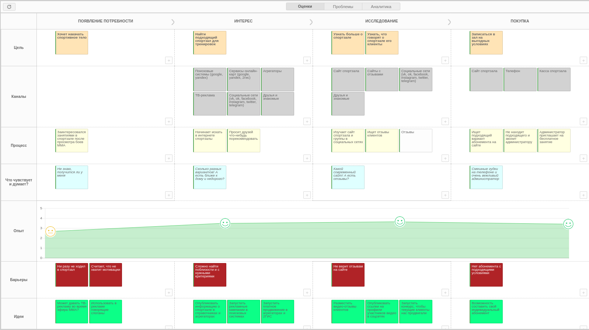
Рис. Пример заполненной карты в Synergy Experience

2.7. Процесс управления проблемами (доступно только в Synergy)
- Переходите в модуль «Experience» -> «Проблемы».
- При необходимости, используйте один или несколько фильтров:
  - услуга
  - эталонная оценка
  - период времени
  - расположение
  - отображение проблем на исполнении
  - сортировка данных
- Модуль указывает на потенциальные проблемы: в каких точках взаимодействия с потребителем средняя оценка ниже эталонной. В учет идут все оценки, которые попадают в текущие значения фильтров.
- По двойному нажатию на проблему доступен подробный список всех оценок, которые попадают в текущие значения фильтров.
- В модуле доступна регистрация выявленной проблемы, назначение работы выбранному ответственному.

2.8. Процесс работы с приложением Agent (Тайный покупатель)
- Для работы Тайных покупателей, в части заполнения проверочных анкет, разработано отдельное приложение Agent
- Приложение доступно по адресу <host>/<agent>, к примеру: http://experience.arta.pro/agent
- Необходимо настроить анкету тайного покупателя в конфигураторе, на форме Анкета ТП (experience_form_ms);
- Все записи будут хранится в реестре Анкеты ТП (experience_registry_ms)
- К приложению Agent доступ имеют только пользователи, состоящие в группе Тайный покупатель (ms).

2.9. Процесс работы с анкетами тайных покупателей (Модуль Тайный покупатель)
- Для просмотра всех анкет в приложении Experience существует модуль Тайный покупатель;
- Модуль содержит стандартный поиск с фильтром, а также позволяет распечатать список;
- Настройка отображения столбцов производится в реестре Анкеты ТП;
- Аналитика по анкетам ТП содердится в модуле Аналитика в подмодуле Аналитика ТП (функционал аналогичен модулю Аналитика отзывы).

Алфавитный указатель

